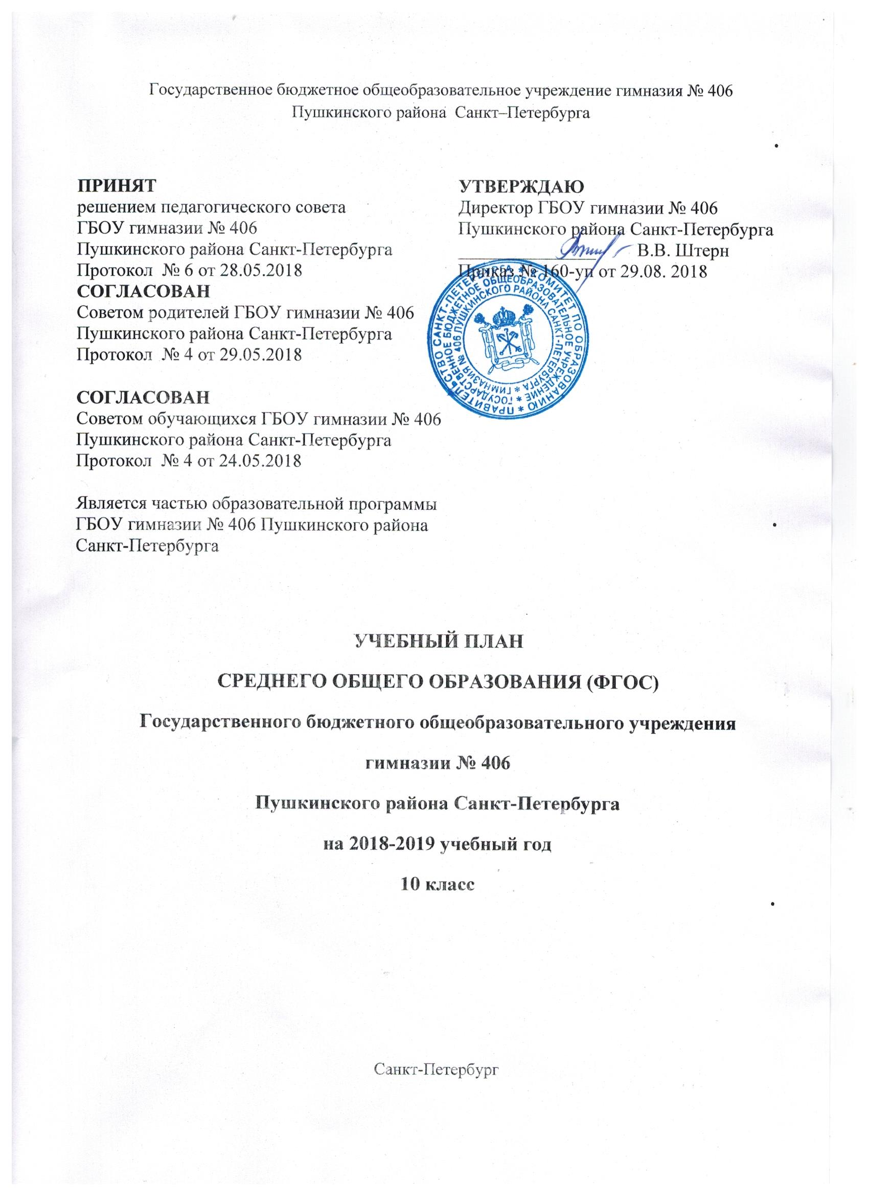

Государственное бюджетное общеобразовательное учреждение гимназия
№ 406 Пушкинского района Санкт- Петербурга
Учебный план на 2018/2019 учебный год
10 класс (ФГОС СОО)
Гуманитарный профиль
Предметная область | Учебный предмет | Базовый уровень  Количество часов в неделю/год | Углубленный уровень  Количество часов  в неделю/год
Русский язык и литература | Русский язык |  | 3/102
 | Литература |  | 5/170
Иностранные языки | Иностранный язык |  | 6/204
 | Второй иностранный язык | 2/68
Общественные науки | История | 2/68
 | География | 1/34
 | Обществознание | 2/68
Математика и информатика | Математика; алгебра и начала математического анализа, геометрия | 4/136
 | Информатика | 1/34
Естественные науки | Физика | 2/68
 | Химия | 1/34
 | Биология | 1/34
Физическая культура, экология и основы безопасности жизнедеятельности | Физическая культура | 3/102
 | Основы безопасности жизнедеятельности | 1/34
 | Индивидуальный проект | 1/68
Дополнительные предметы | История | 1/34
 | Алгебра и начала математического анализа | 1/34
Итого | 37/1258

В соответствии с распоряжением Комитета по образованию Санкт-Петербурга от 26.05.2017 № 1845-р «О признании образовательных учреждений экспериментальными площадками Санкт-Петербурга и ресурсными центрами общего образования Санкт-Петербурга» ГБОУ гимназия № 406 Пушкинского района Санкт-Петербурга признана экспериментальной площадкой с 01.09.2017 по 31.08.2020 по теме «Сетевая педагогическая поддержка опережающего внедрения ФГОС среднего общего образования». В соответствии с этим распоряжением для 10 класса гимназии создан учебный план, соответствующий федеральному государственному образовательному стандарту.
Учебный план составлен на основе Приказа Министерства образования и науки РФ от 17.05.2012 N 413 «Об утверждении федерального государственного образовательного стандарта среднего общего образования». Он определяет состав и объем учебных предметов 10 класса. На углубленном уровне в рамках гуманитарного профиля изучаются учебные предметы: «Русский язык», «Иностранный язык», «Литература». В качестве основного иностранного языка изучается английский язык, второго иностранного языка – немецкий или французский языки по выбору обучающихся. Общее количество часов за год на одного обучающегося – 1258 (37 часов в неделю). Предмет «Астрономия» будет изучаться в 11 классе в 2019/2020 учебном году.

